**PS: Первый скрин всегда с макета, второй с верстки**

**0. Кнопки и формы по всему сайту не работают. В шапке не сделаны якоря, не работает меню.**

1. Задний фон на макете с синим отливом и полосами, а на верстке просто черный (править по всему сайту)

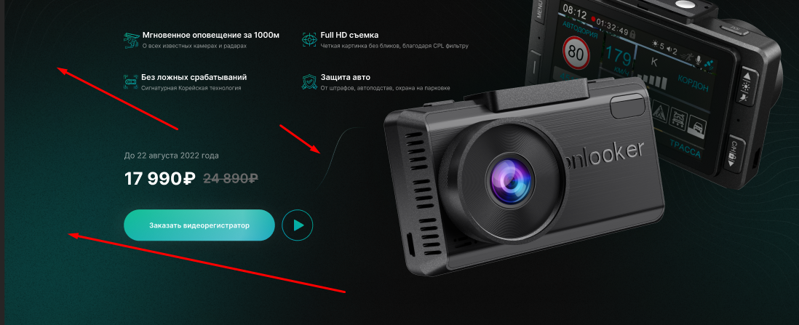

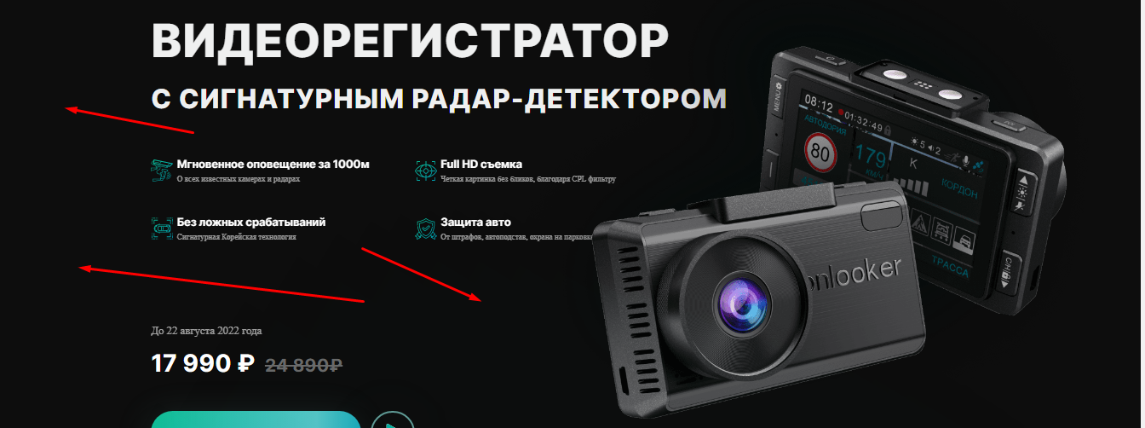

2. Картинка регистратора на версте наезжает на текст

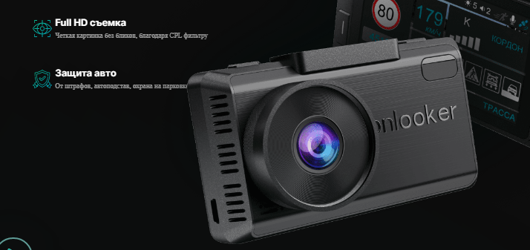

3. Отсутствует название регистратора вверху

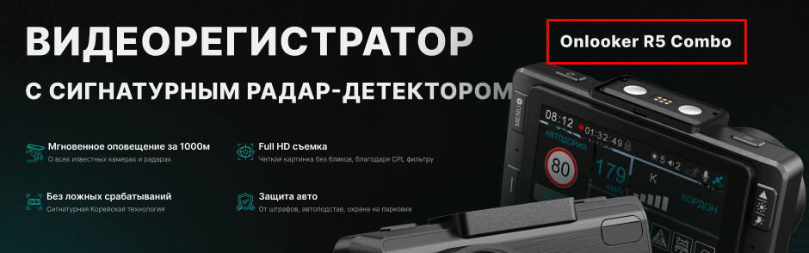

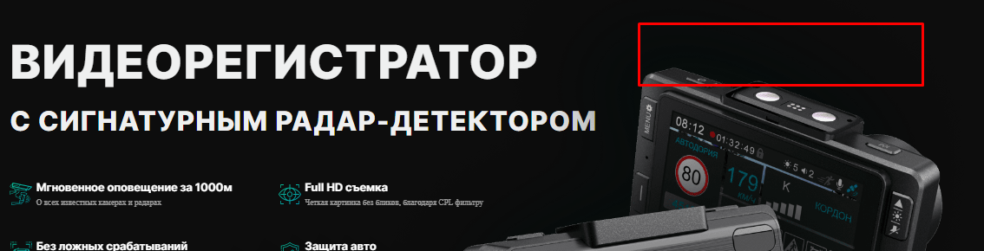

4. Шрифты в верстке и макете отличаются (проверить нужно по всему сайту)

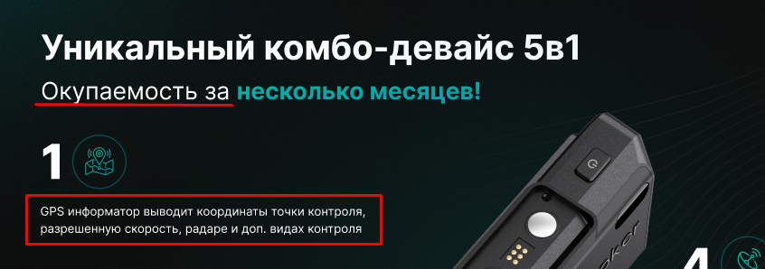

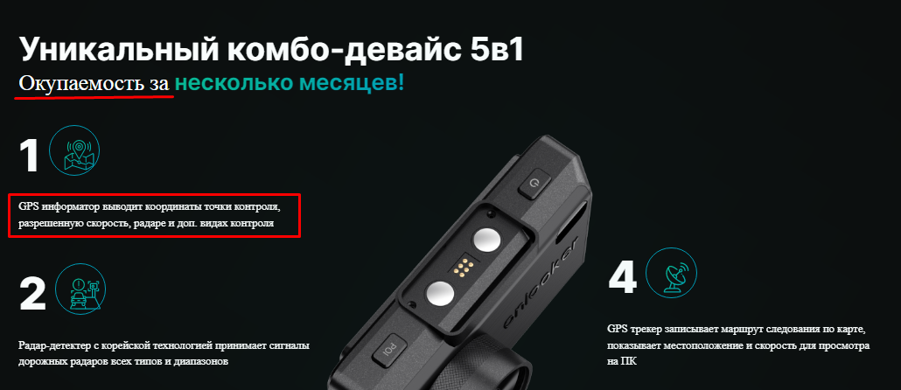

5. В верстке поехали иконки в кружочках

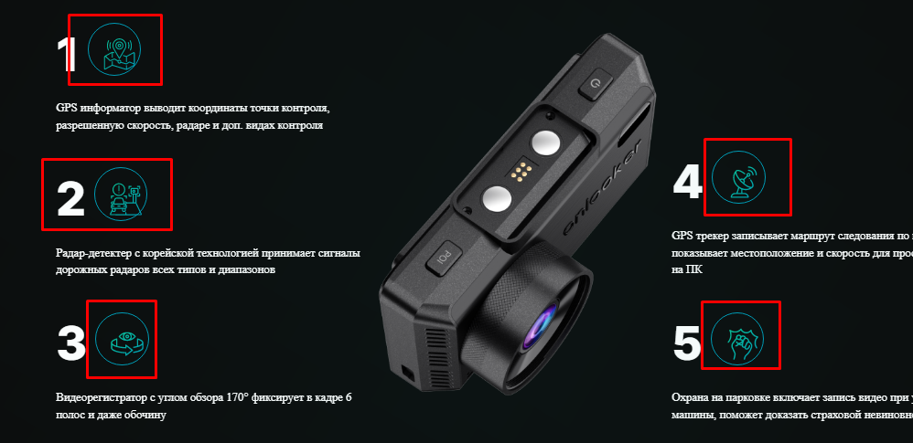

6. Текст в блоке с видео перенесен некрасиво

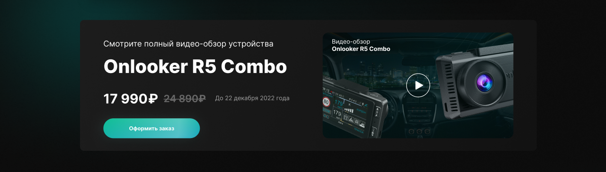

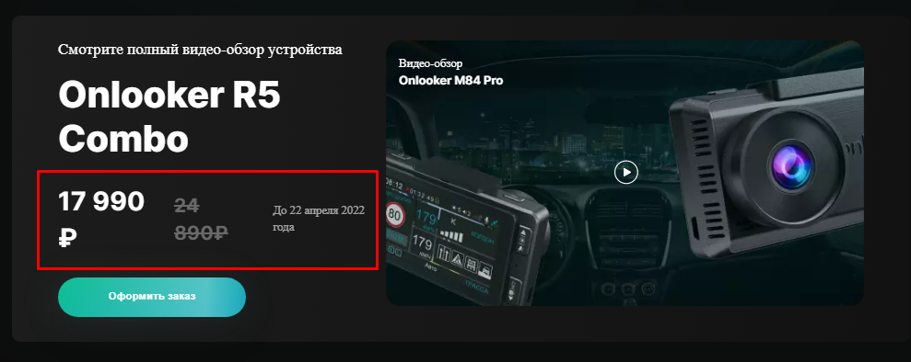

7. Отступ нужно побольше между иконкой и заголовком

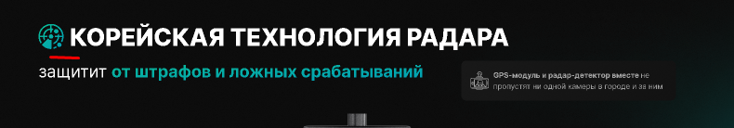

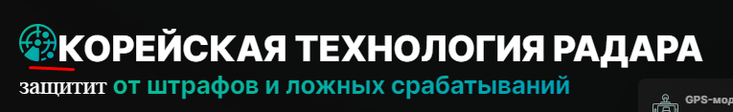

8. При наведении фон не меняется в макете, но становится темнее в верстке. *Цвет контура отличается при наведении в макете и верстке?*

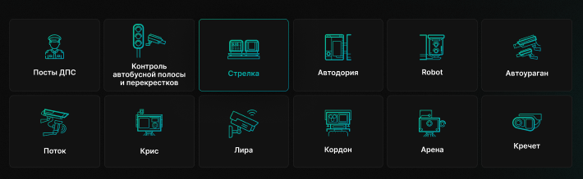

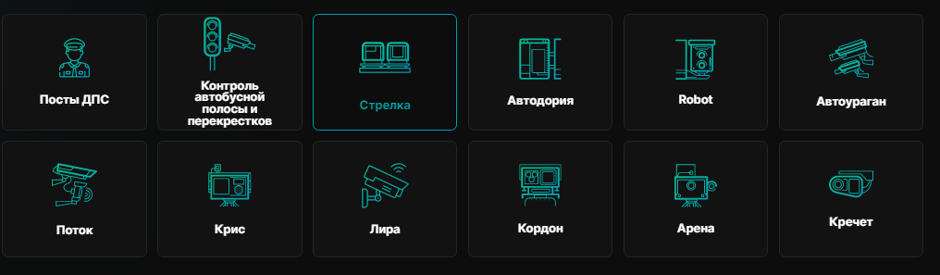

9. В верстке отсутствуют маркеры у списка

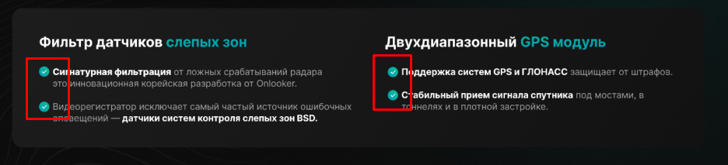

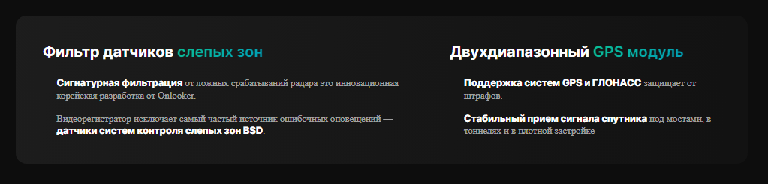

10. Изображения в режимах не макете не совпадает с версткой (кроме «авто»)

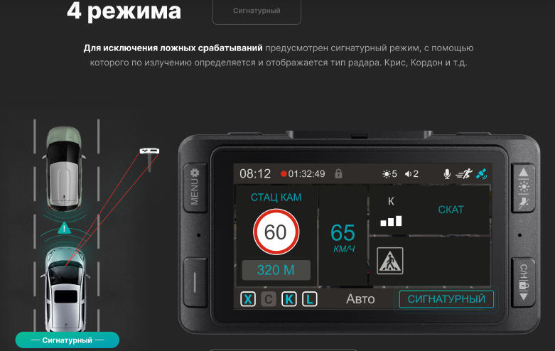

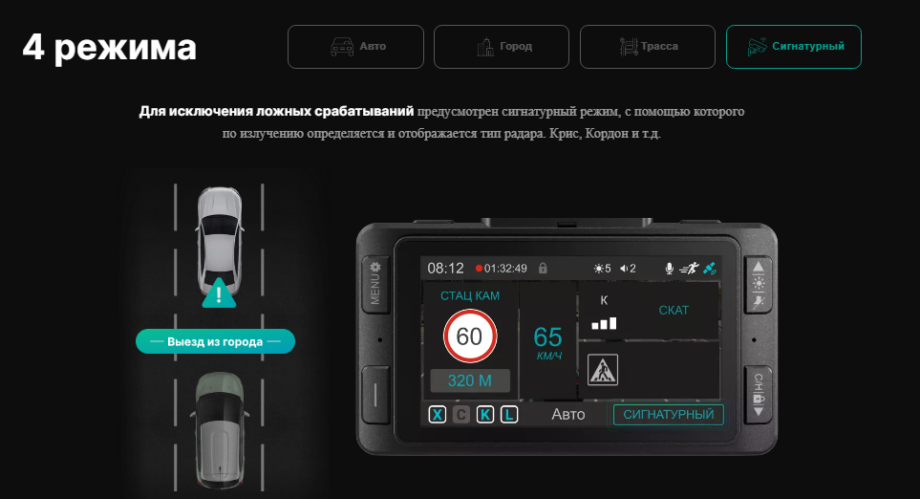

11. В верстке маленький отступ

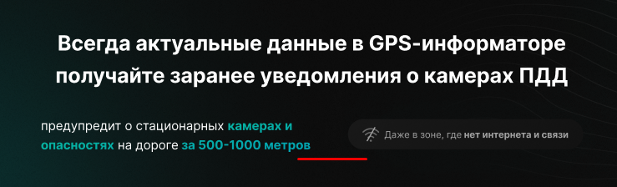

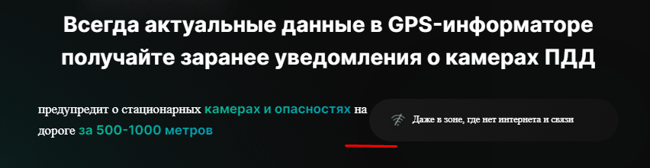

12. Отсутствуют маркеры в списке

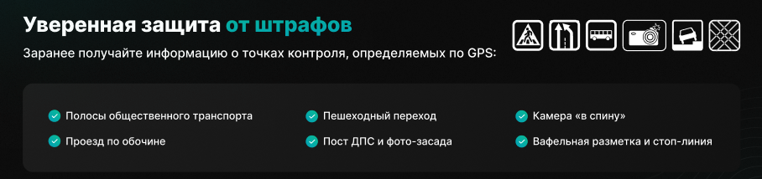

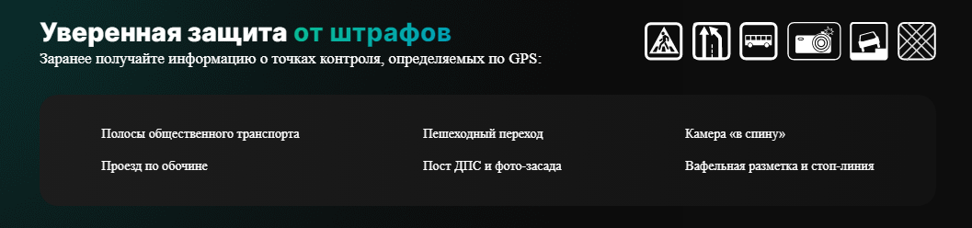

13. Отсутствует отступ между блоками

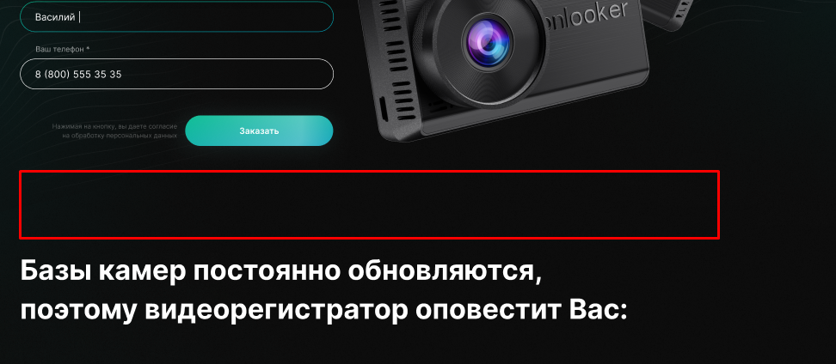

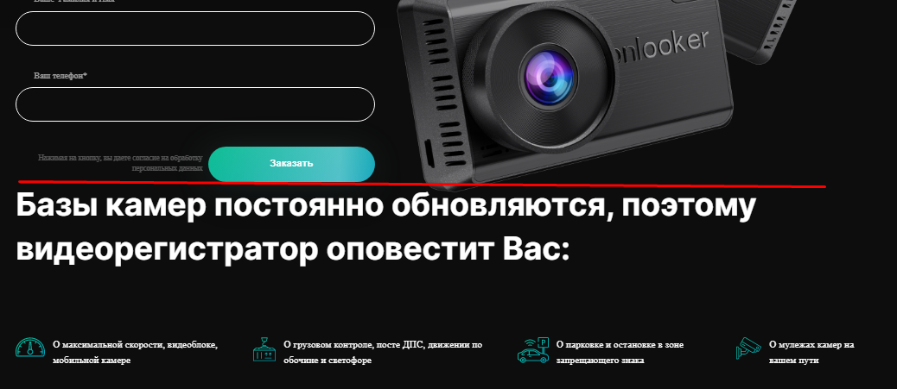

14. Цвет шрифта на макете и в верстке отличается (проверить на всем сайте)

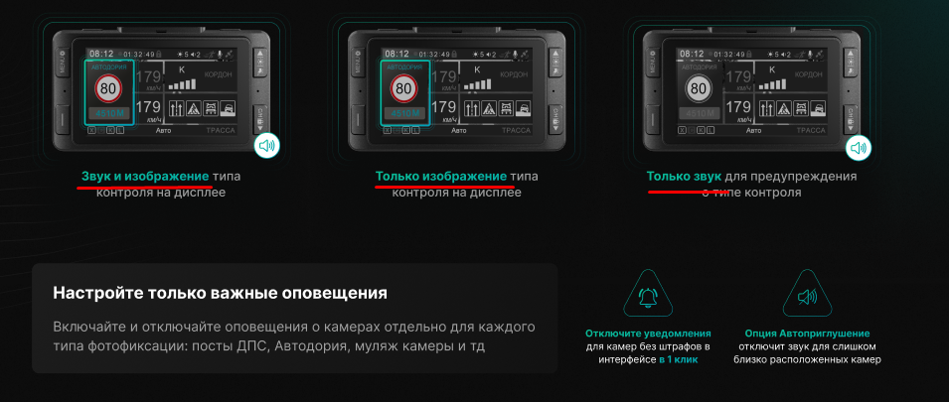

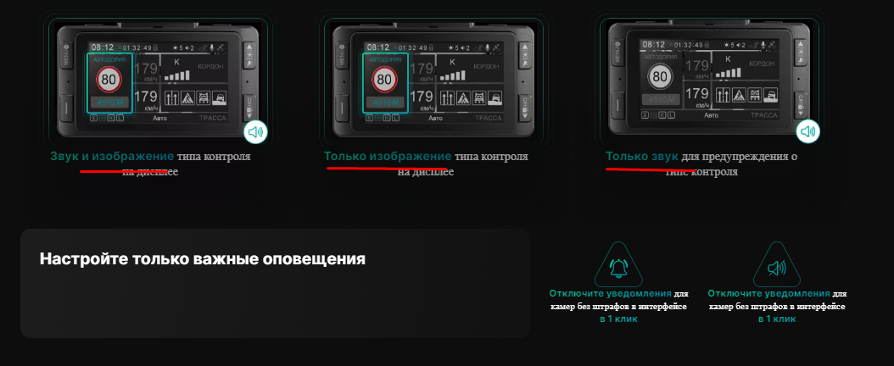

15. На макете больше заметно подсвечивание текста при наведении

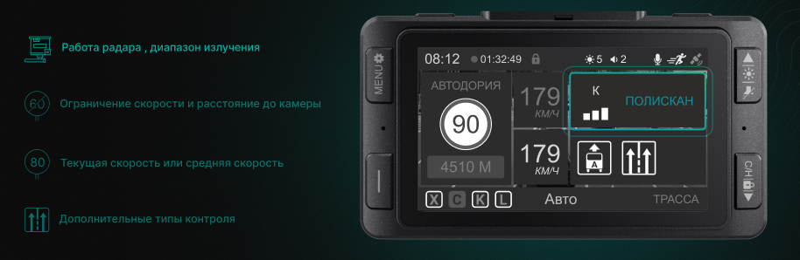

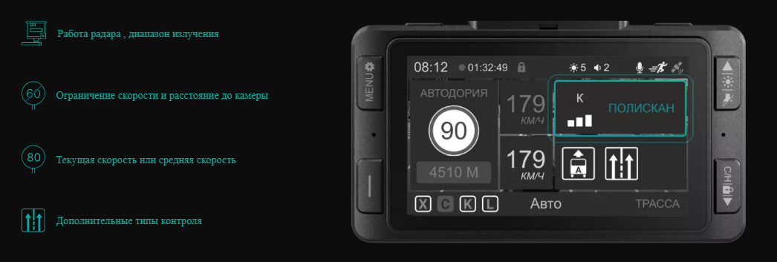

16. Разные отступы у плашки в форме

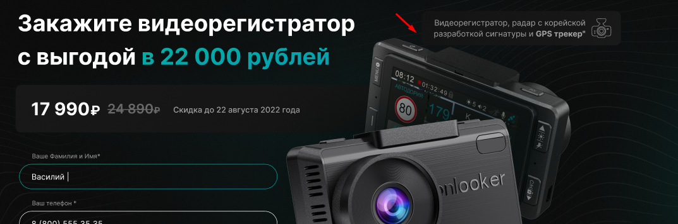

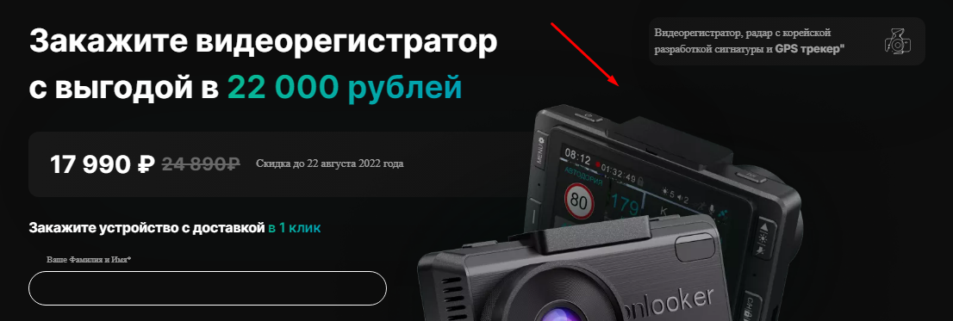

17. Отсутствует отступ между иконкой и заголовком

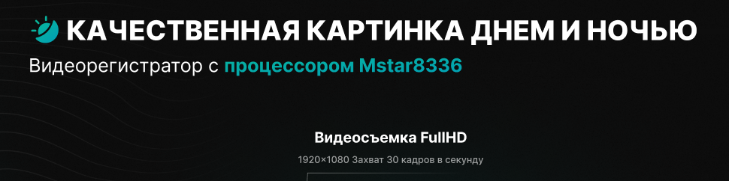

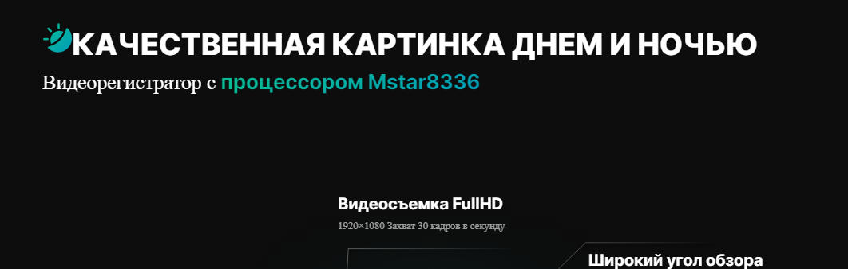

18. Цвет и шрифт отличается

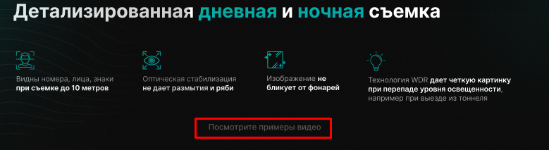

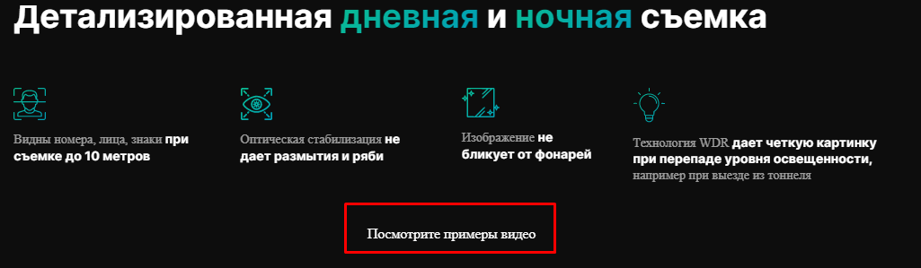

19. Неровно сверстан значок запуска видео

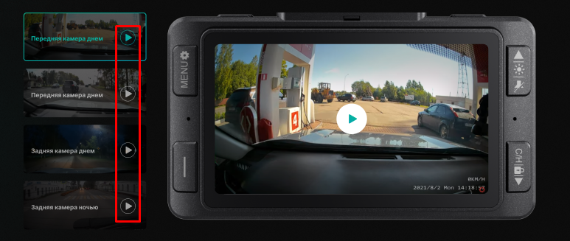

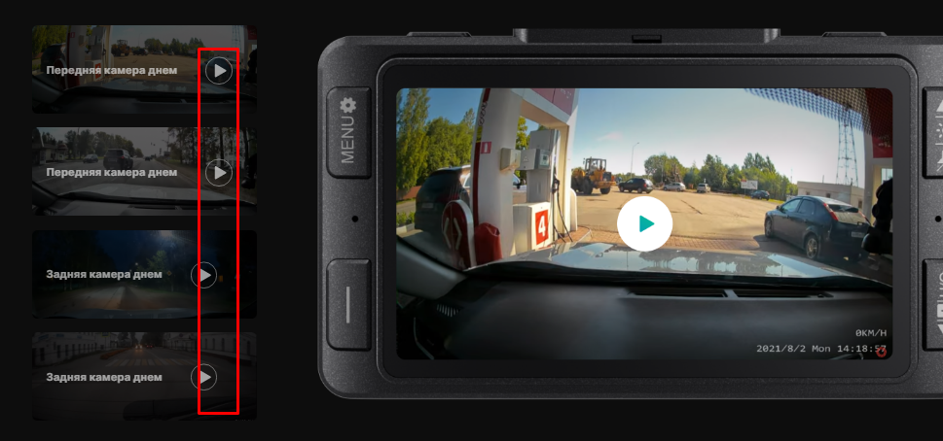

20. Этот элемент должен быть сверстан? Сейчас это просто картинка, поэтому в других видео он отсутствует

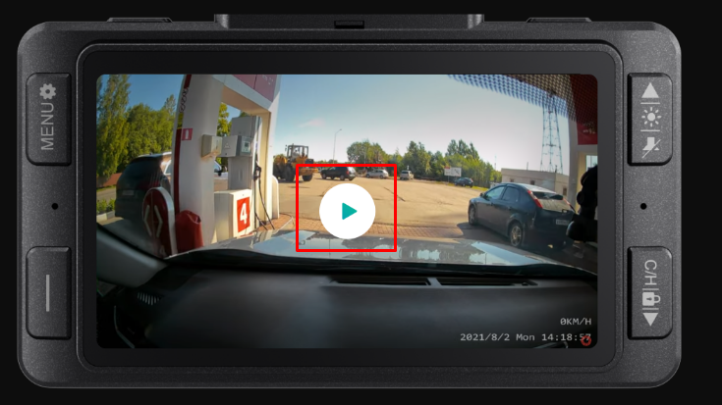

21. В макете и верстке отличаются цвета

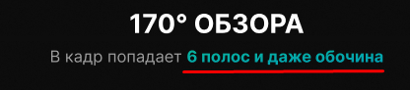

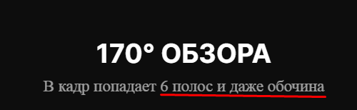

22. Цвет текста отличается и пунктирная обводка

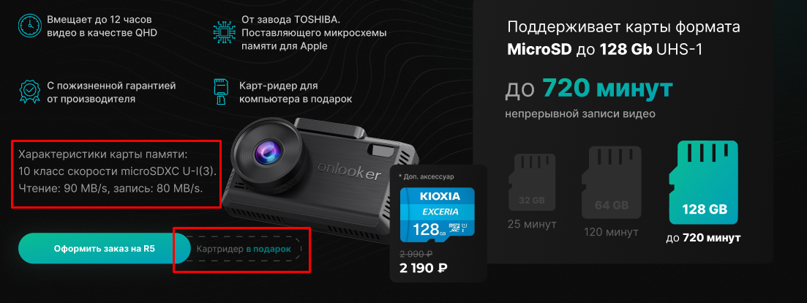

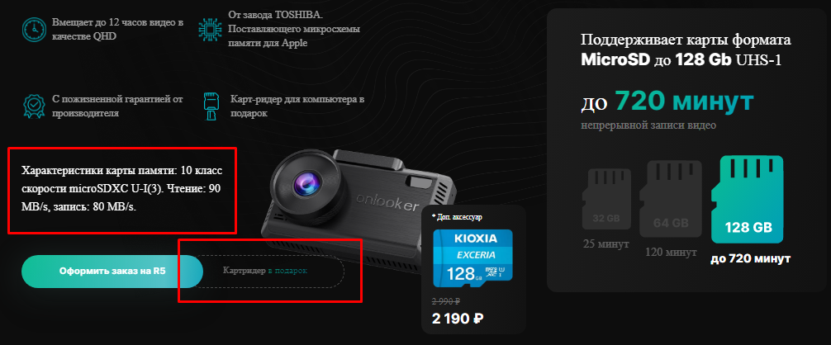

23. Текст не по середине

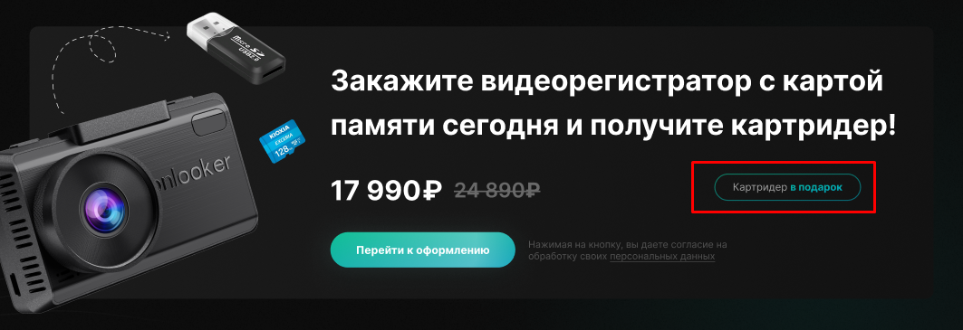

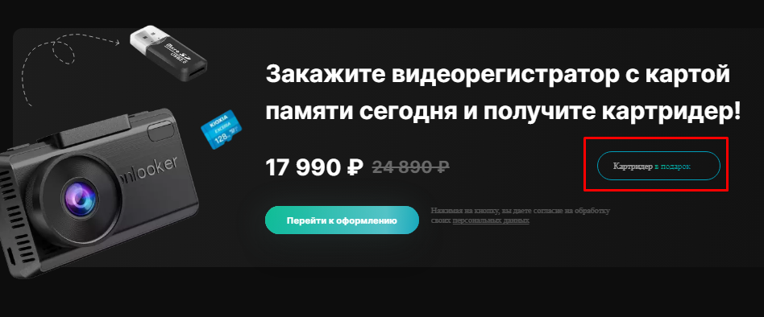

24. Значок перед заголовком съехал

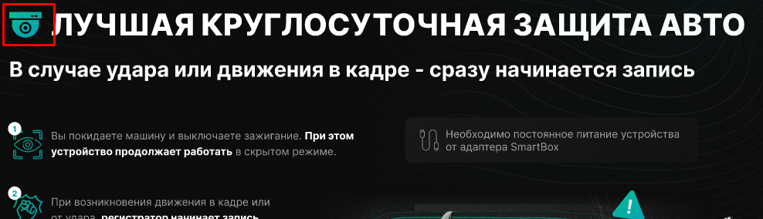

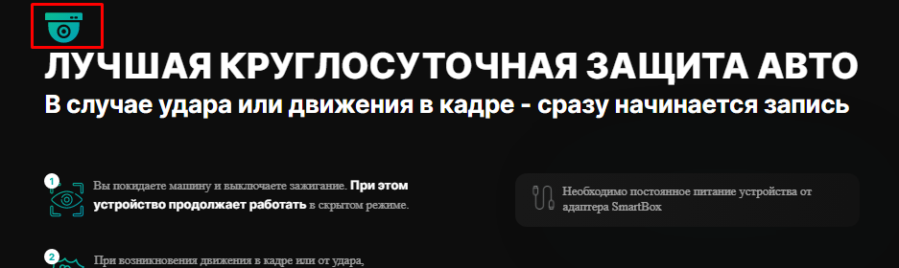

25. Часть блока отсутствует в верстке

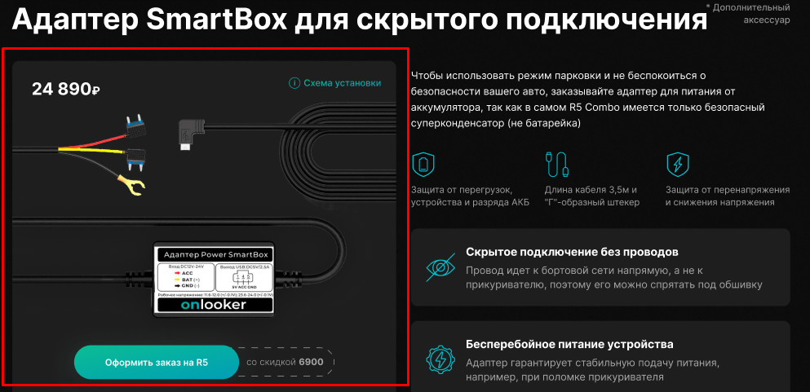

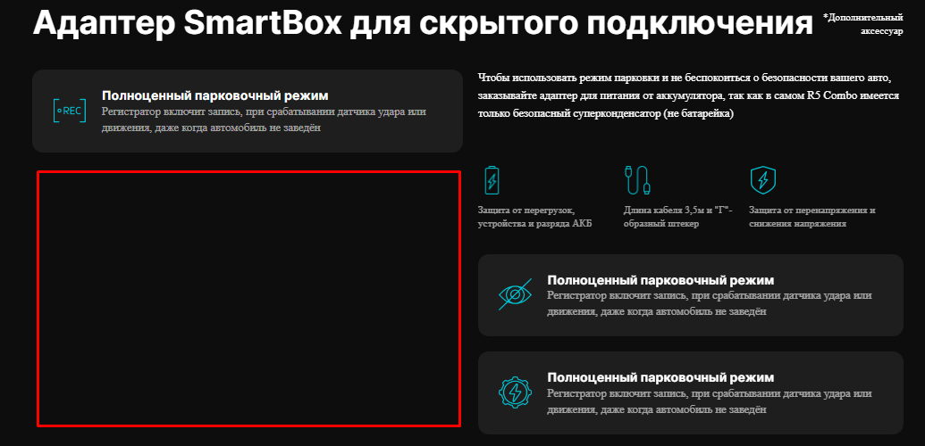

26. Иконки и текст в макете и верстке не совпадают

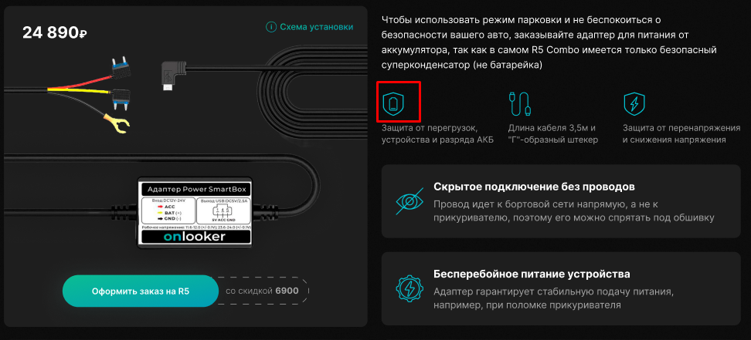

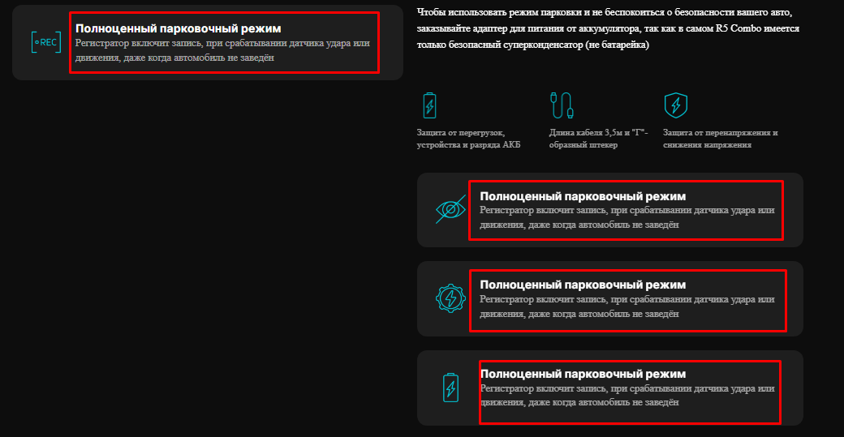

27. Текст и стрелка в верстке поехали

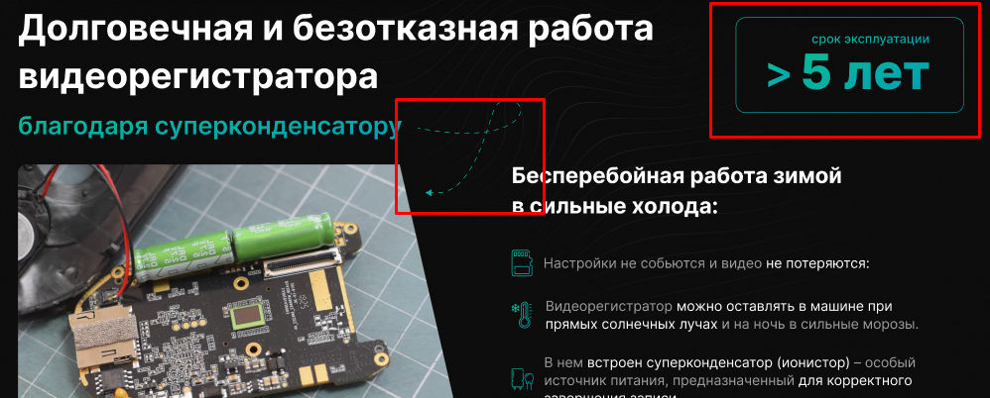

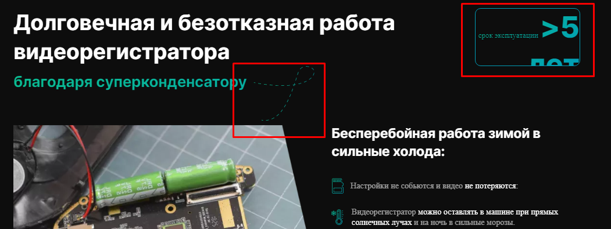

28. Верстка поехала

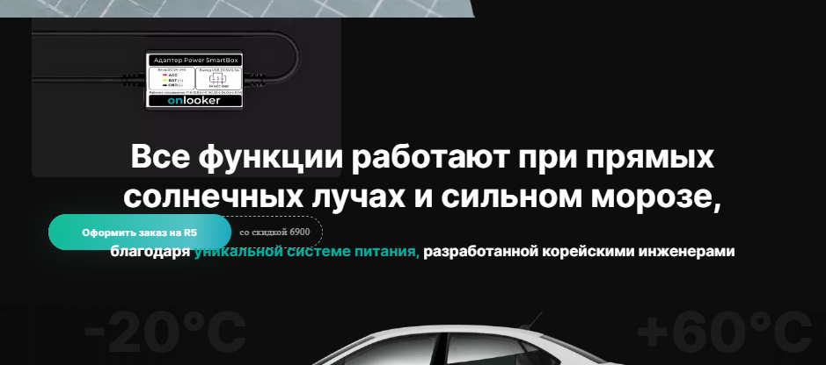

29. Отсутствует отступ между блоками

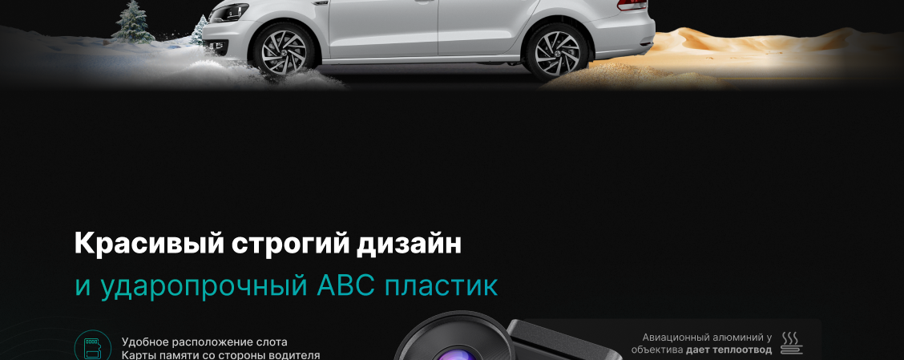

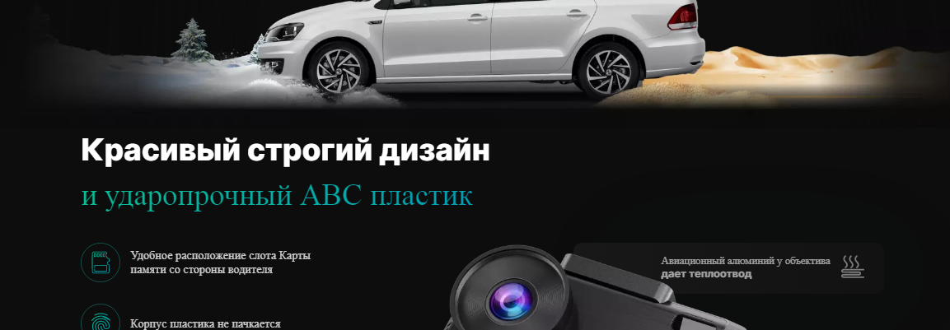

30. Отсутствует выделение цветом в заголовке

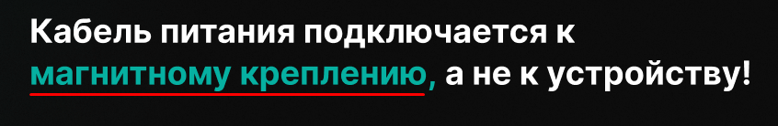

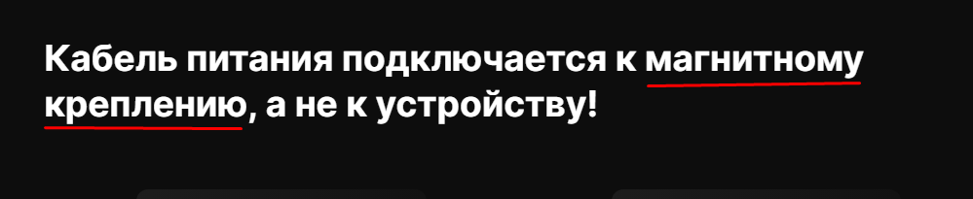

31. Блок «дополнительные аксессуары» отсутствует в верстке

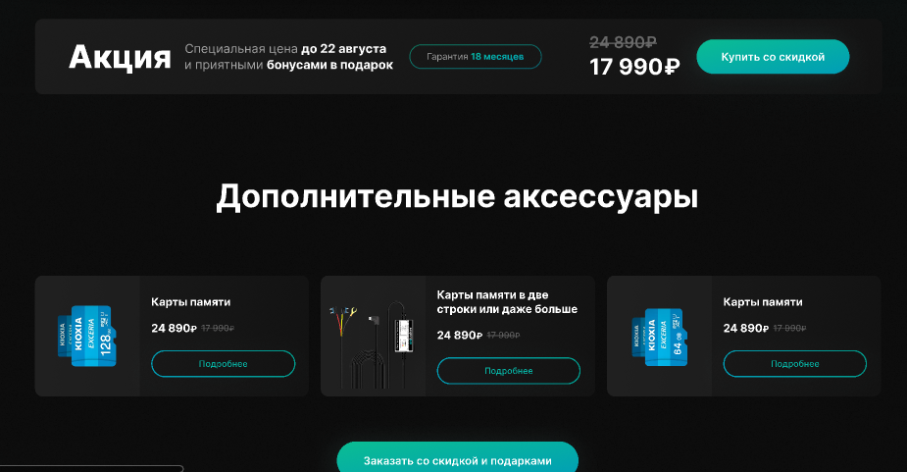

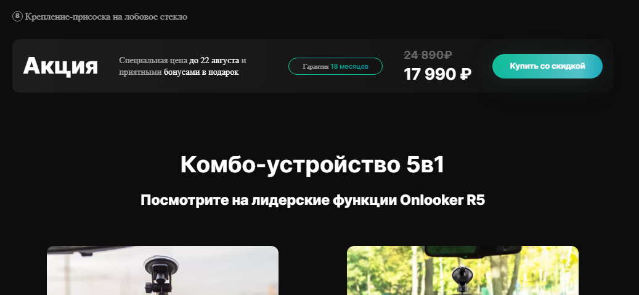

32. Отсутствуют маркеры у списков

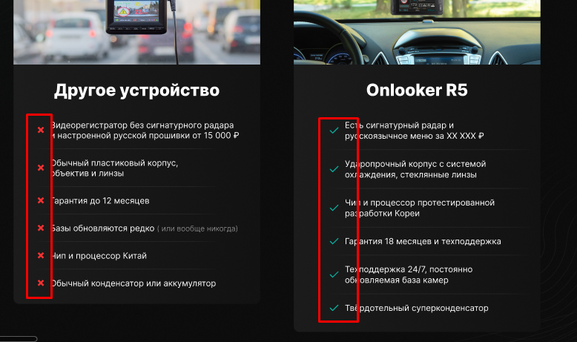

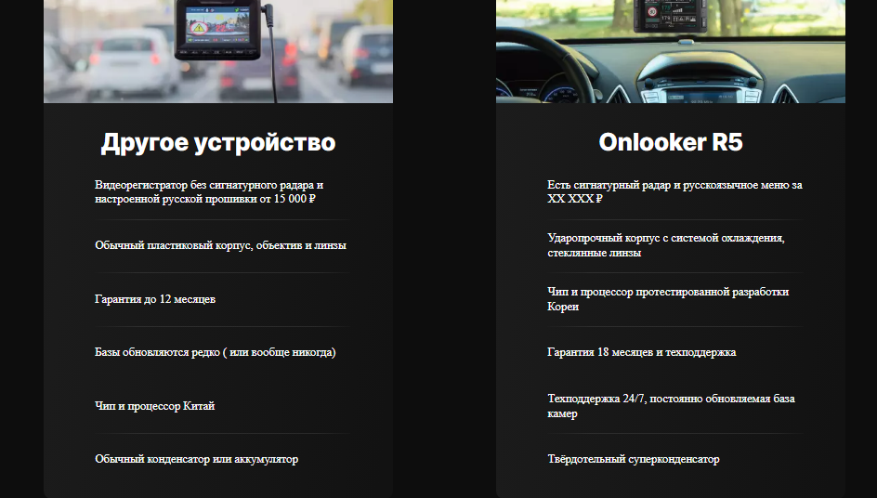

33. После блока с подробными характеристиками пропал отступ

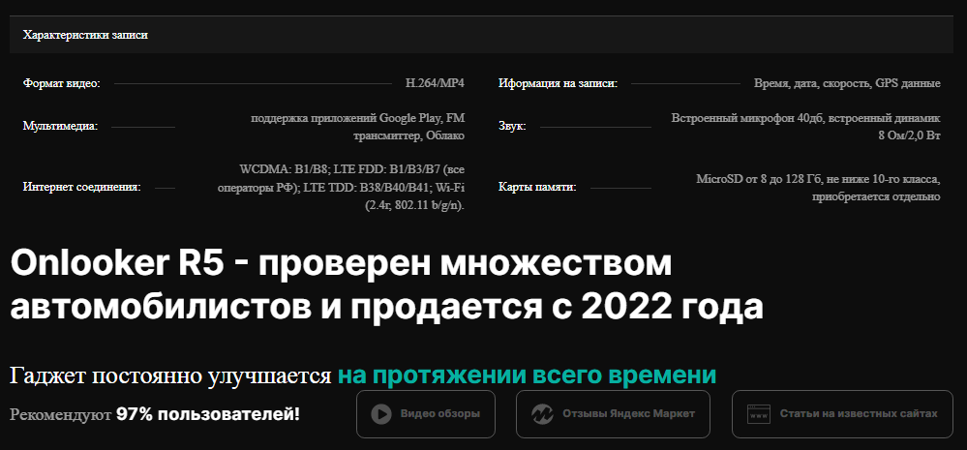

34. В верстке отсутствует отступ

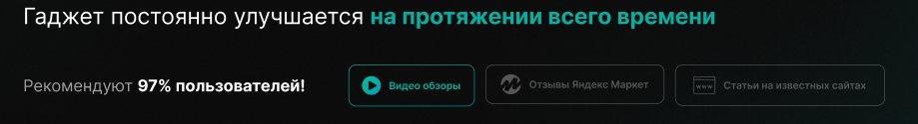

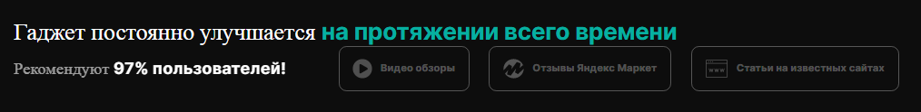

35. Элементы не работают





36. Стрелки не меняют цвет. Правая съехала.

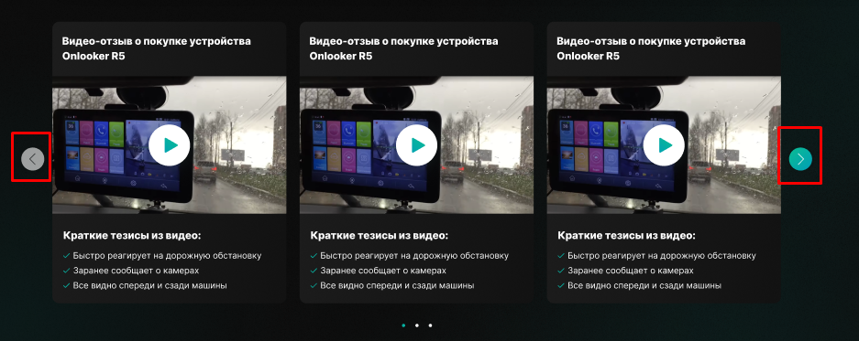

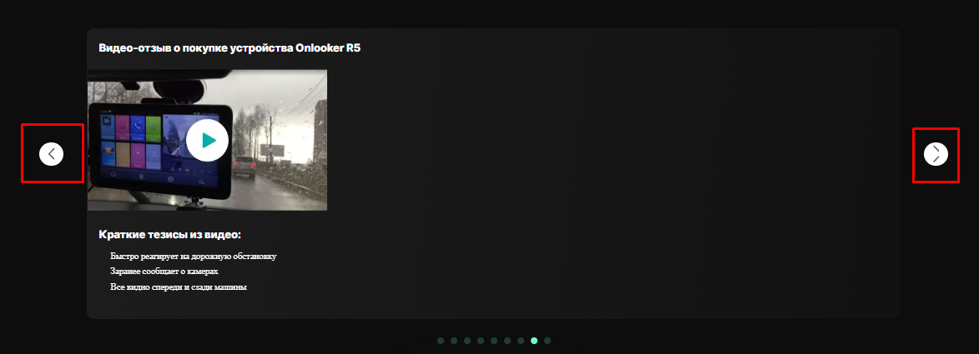

37. В макете видео-обзопы сделаны отдельными карточками, а в верстке она сплошная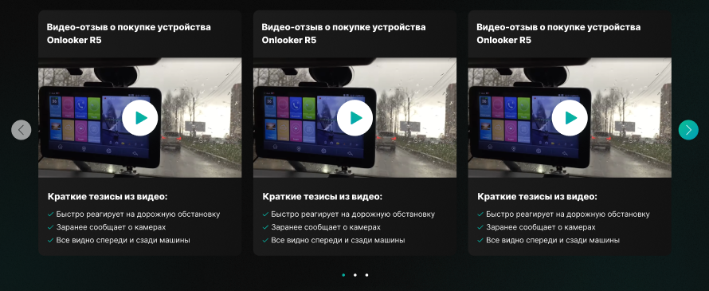

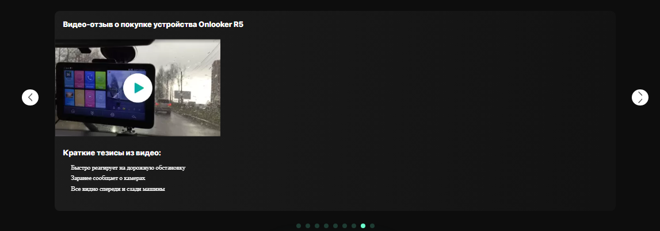

38. Отсутствует выделение в верстке

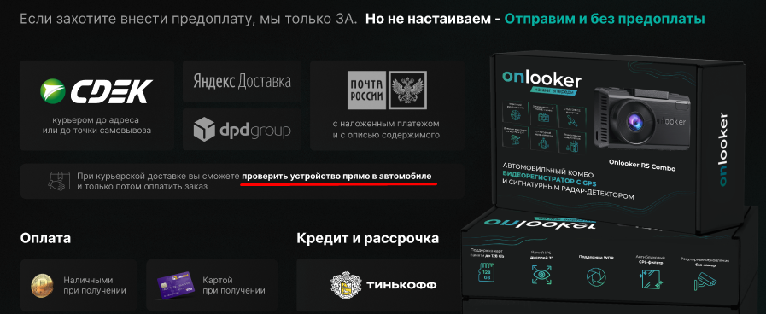

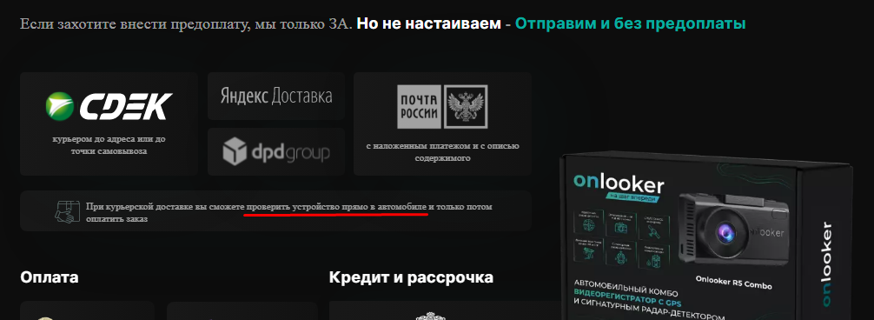

39. Картинка в верстке ниже, чем в макете

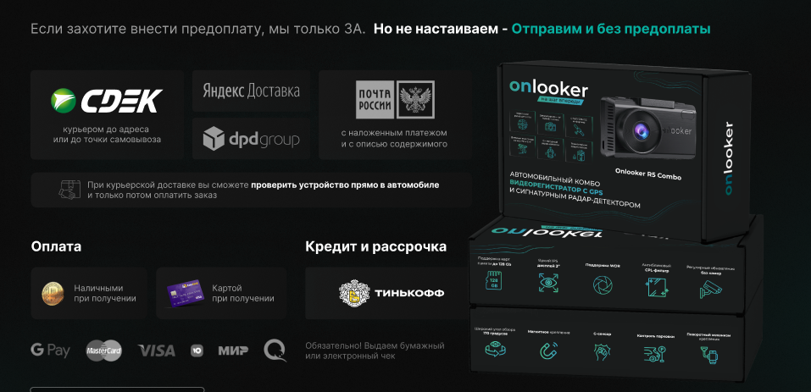

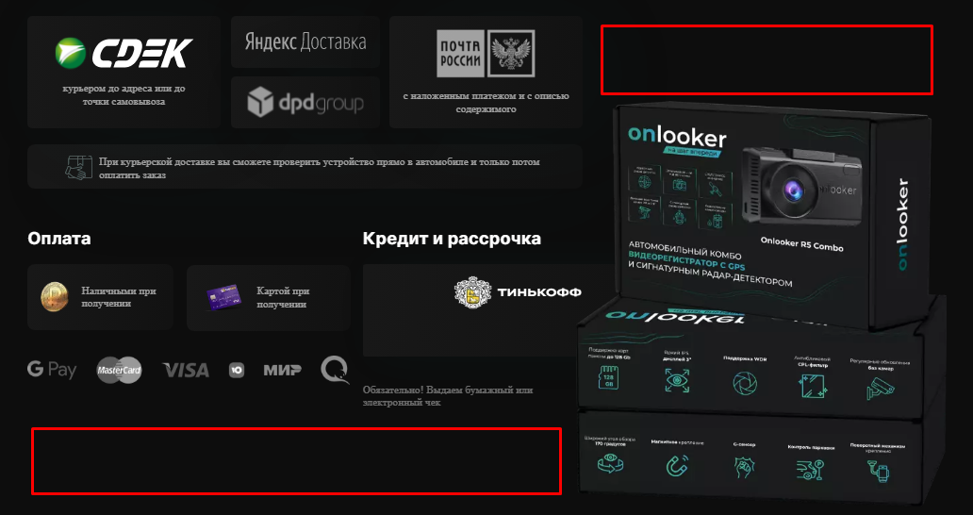

40. В верстке цвет вопроса меняется только при наведении на сам текст. В макете же видно, что и при наведении на плюс цвет должен меняться и у раскрытого вопроса он тоже изменен.

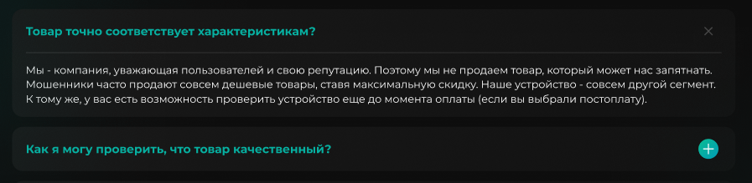

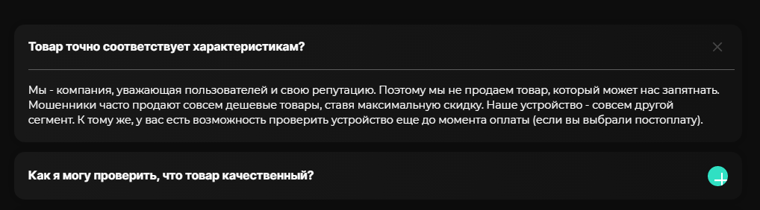

41. «+» поехали в верстке

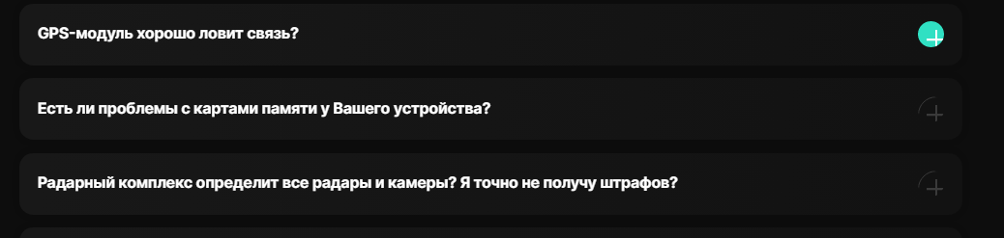

42. Надпись и картинки отличаются

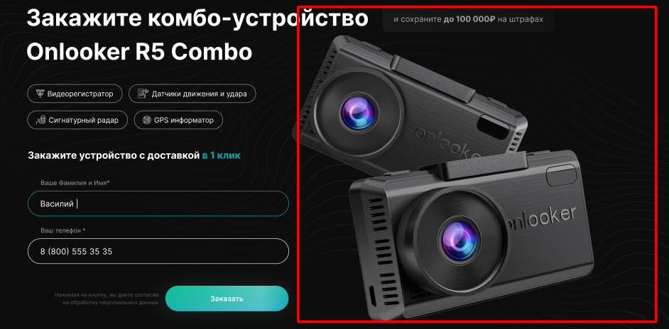

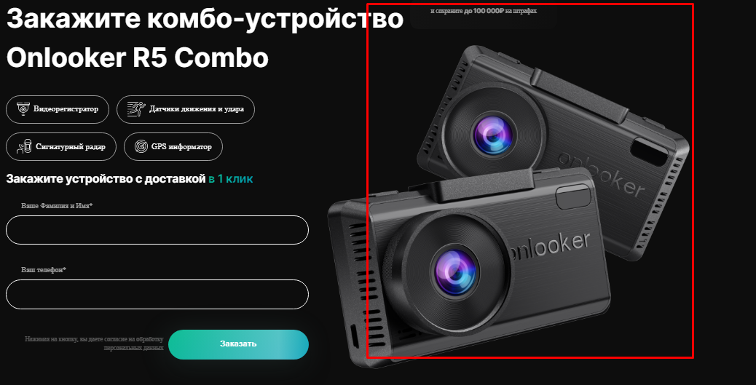

43. Отсутствуют иконки в блоке «актуальные ссылки»

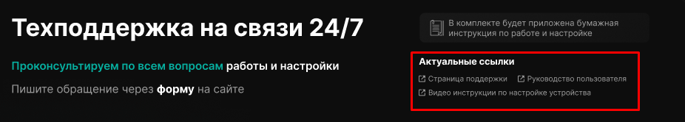

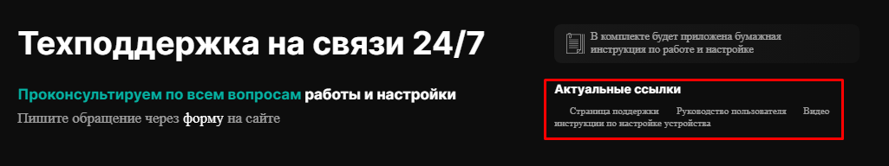

44. Отсутствуют маркеры у списка

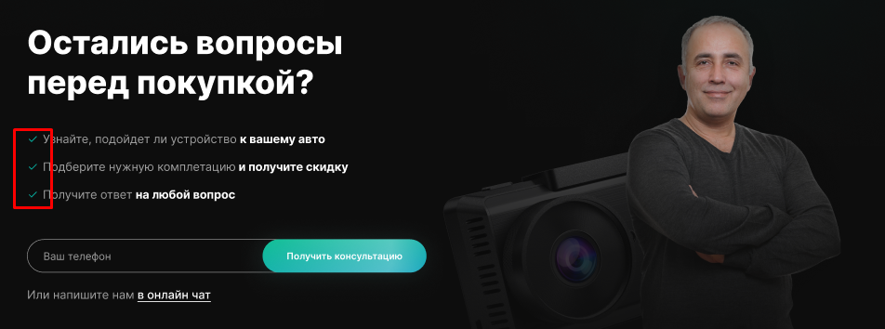

45. В подвале поехал логотип и подсвечивание кнопок в верстке отличается от макета

